Plan de actividades de refuerzo.
Asignatura Lenguaje y comprension lectora Periodo________ fecha _________
Estudiante _____________________________________________ grado 3_______.
Profesora: ___________________________
Lee el siguiente texto y responde las siguientes preguntas.
El perro y su reflejo.
Un dia, un perro que se creia muy listo, robo de la carniceria un trozo de carne y corrió lejos para comercelo con tranquilidad. Cuando iba cruzando un puente sobre un profundo y tranquilo río, miro hacia abajo y vio reflejada su imagen en el agua, entonces pensó: “ese perro que esta alla tambien tiene un pedazo de carne y parece mas grade que el mio, ademas ese perro tiene cara de tonto lo voy a asustar y me quedare con dos trozos de carne. Que listo soy”. Pero al abrir el hocico para ladrar, el pedazo de carne que tenia en su hocico cayó al río y se hundió en el agua y desapareció.
- ¿Qué robo el perro?. 2. Que hizo para comercelo tranquilo.
- Un juguete. a. se fue a dormir.
- Un hueso. b. lo escondio.
- Carne. c. corrió lejos.
- Pescadio. d. cruzo el río.
3 ¿Qué paso cuando vio su reflejo? 4 Este texto corresponde a:
- Le ladró. a. una fábula sin moraleja escrita
- Puso cara de tonto. b. un cuento corto
- Le dio miedo. c. un poema
- Le dio la comida. d. una biografía.
5. el orden correcto de la secuencia narrativa es:
a. Se encontró con su reflejo – le ladro al supuesto perro- Robo algo de una carnicería – se le cayó lo que traía en su hocico.
b. Robo algo de una carnicería – le ladro al supuesto perro – se encontró con su reflejo – se le cayó lo que traía en su hocico.
c. Robo algo de una carnicería – se encontró con su reflejo – le ladro al supuesto perro – se le cayó lo que traía en su hocico.
d. Robo algo de una carnicería – se encontró con su reflejo – se le cayó lo que traía en su hocico – le ladro al supuesto perro.
6. según el texto, el perro al cruzar el puente:
a. se encontró con otro perro. b. vio su imagen en un espejo. c. se vio reflejado en el agua. d. corrió lejos.
7. Escribe las palabras según la estructura del cuento:
________________________ _____________________ ____________________________.
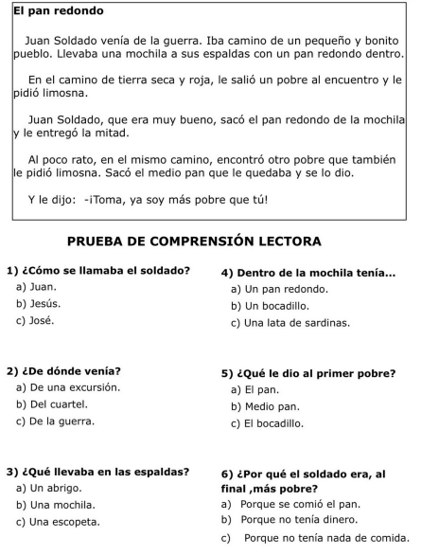
9. lee el siguiente cuento y responde las preguntas:
La princesa aventurera.
Hace muchísimo tiempo existió una princesa que estaba cansada de no hacer nada.
Un día se le apareció un hada madrina y le regaló un escudo mágico.
Desde aquel momento, la princesa se convirtió en una valiente aventurera que venció a criaturas y dragones.
10. escribe los personajes del cuento: _______________________________________________________________________
Observa las imágenes y escribe un cuento, indica la situación inicial, desarrollo y situación final
